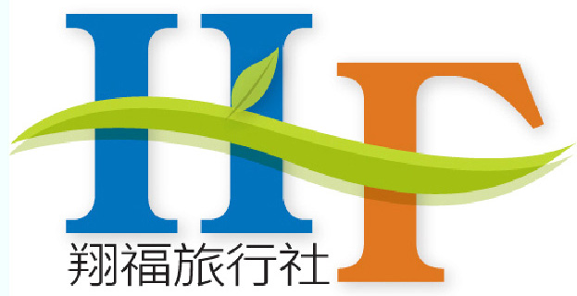
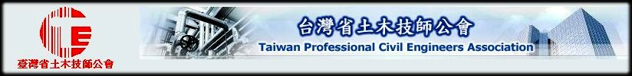
第一天 台北Tapipei仁川機場Incheon－首爾－清溪川－東大門綜合市場
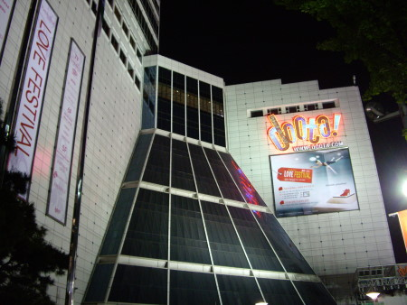
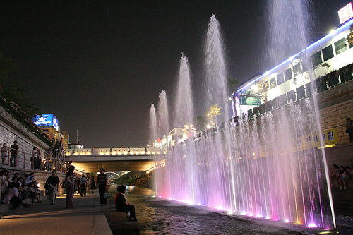
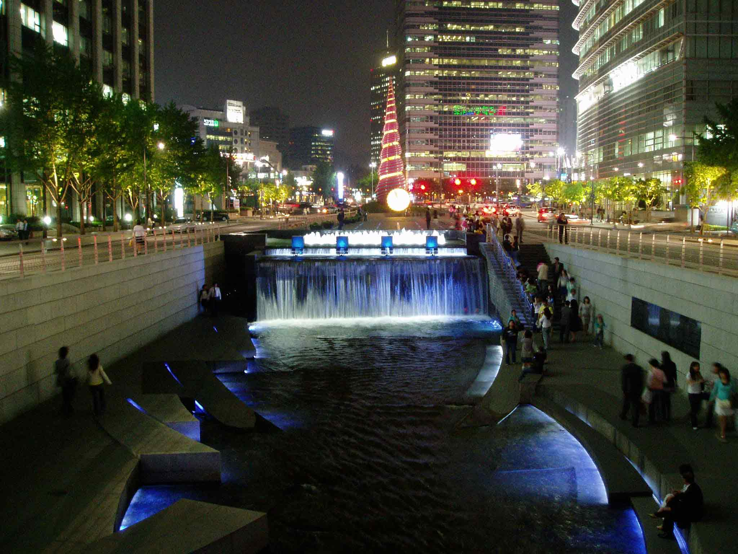
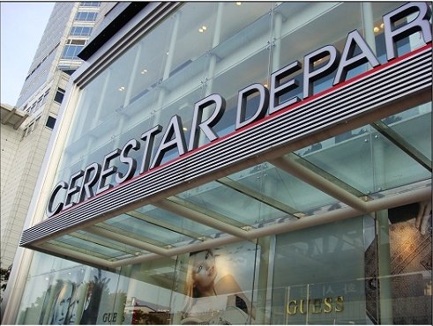
帶著愉快的心情；搭乘豪華班機前往韓國，驅車前往首爾。首先來趟【清溪川】之旅，為建設成為低公害清淨城市，首爾從２００３年七月起拆除有損於市容的清溪川高架橋。恢復清溪川原貌，將助於發掘因亂開發而聲匿跡的首爾悠久的歷史和文化，成為漢城市民舒適的休憩空間。緊接著往韓國最熱鬧【東大門綜合商場】幾十棟的批發百貨商場內，網羅了各式各樣的時裝、雜貨等商品，琳瑯滿目，並有各式韓國小吃，如辣年糕、天婦羅、豬血腸等．．您可漫步逛，享受購物與美食的樂趣。
早餐： 中餐:機上套餐 晚餐：人蔘雞+長壽麵線+人參酒 住宿：首爾市區內四星級(或以上)旅館
第二天 雪嶽山國家公園(含纜車券)～神興寺～ ～雪嶽大明水世界(含自由券)
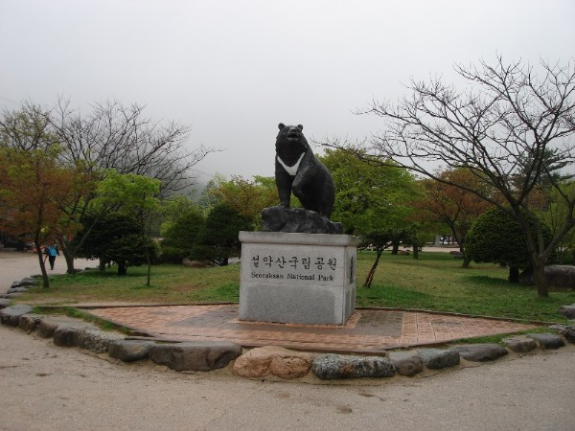
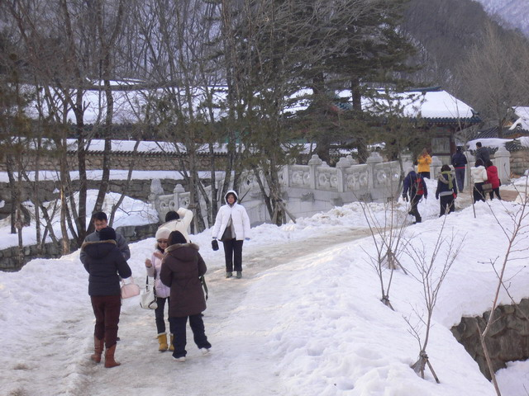
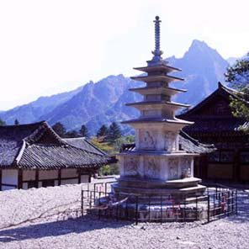
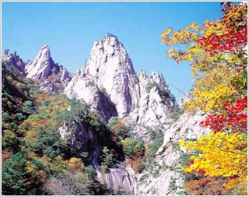
【雪嶽山國家公園】在雪嶽山公園內可見到巨大的奇岩怪石﹑險峻的山以及一望無際的東海及冬天山頭的皚皚白雪，真是美不勝收。後搭乘長1.2公里車程之空中纜車，沿途欣賞雪嶽山之春夏秋冬可同的景色。【神興寺】西元652年由慈藏律師創建的雪嶽山第一古剎，朝鮮王朝時被焚毀，現存的佛寺是1847年重建的，留有朝鮮王朝時代的梵鐘，和被認為是出自世祖之手的經【雪嶽山大明水世界】雪嶽山水世界水質為鹼性無色透明的溫泉水其作用有治神經痛、回復疲勞關節炎、養顏美容等特效功能。地上一樓設有游泳池﹑戀人池、洞窟池、春川玉玉石池、岩石池等設施。
早餐：享受飯店精緻早點 中餐：韓式烤肉 晚餐：什錦香菇肉片火鍋+季節小菜 住宿：大明渡假村 或同級(兩人一房)
第三天 愛寶樂園冬季慶典 （含門票+自由券）－南怡島遊船 Nanusein Resort + 杉木林道 + 春川明洞
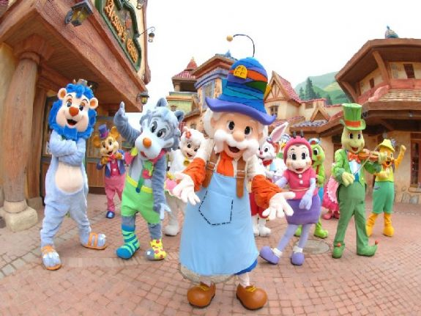
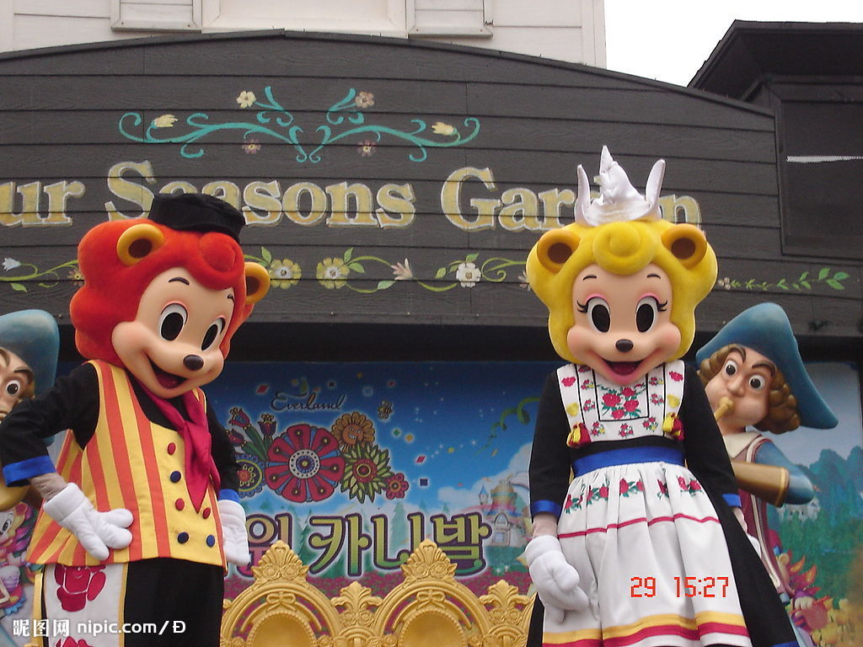
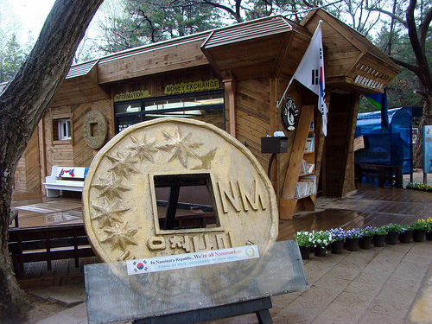
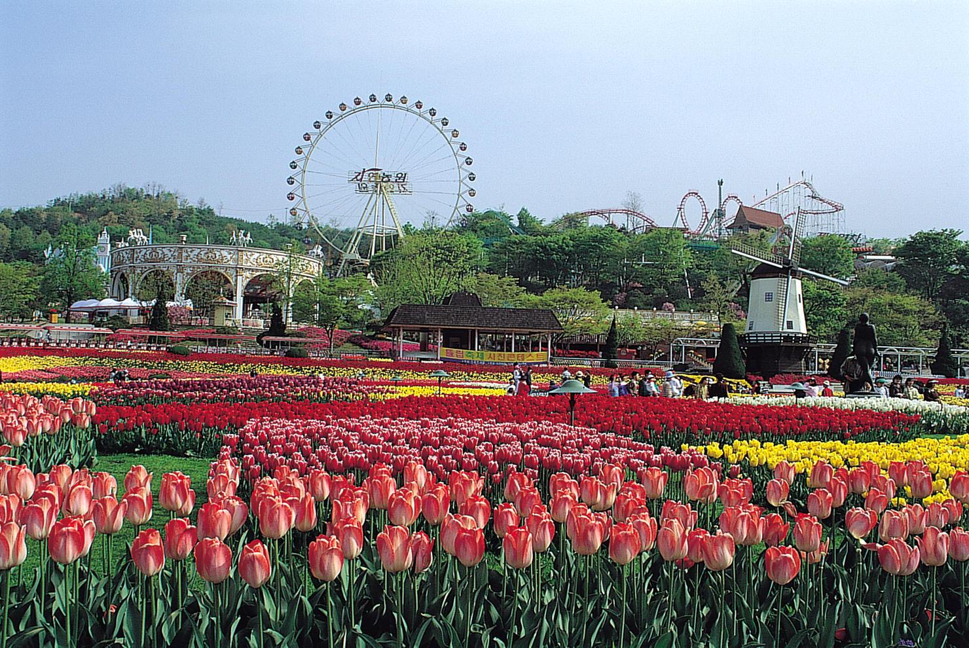
早餐後，專車前往【愛寶樂園】（含門票＋自由券）為世界第七大遊樂場，一年四季都有不同的主題慶典，園內分為五個區域，包含集結各種速度感，挑戰極限遊樂設施的「美洲探險」，適合家族遊玩的「魔幻世界」，世界禮品的「地球購物中心」，欣賞花卉之美的「歐洲探險」和飼養三千頭動物的「賽福瑞野生世界」。當您乘坐狩獵車時有別開生面的野生動物探險，有全球獨一無二老虎和獅子和諧共處的畫面，還生下了兩隻小獅虎，和樂融融的模樣和平日威猛的形象可是大異其趣。前往【南怡島】一座位於北漢江上游，面積約１４萬坪的小島。這裡寬闊的草地和楸揪的樹林道相得益彰、相映成趣。在碼頭坐船五分鐘，就可來到韓劇中廣受戀人們歡迎的「愛情小路」的杉木林道，是戀人們騎自行車的地方。隨後至江原道的道政廳所在【春川】是受韓國人所喜愛的湖畔城市，在道路兩旁是一間間比鄰的各式商店，可瀏覽與首爾同步的最新流行資訊。
早餐：享受飯店精緻早點 中餐：贈送愛寶樂園餐卷值韓幣8000晚餐：春川雞排+辣炒年糕住宿：首爾市區四星級(或以上)旅館

第四天 景福宮－青瓦台－人蔘專賣店－仁寺洞逛街－【COOKIN’NANTA亂打秀】
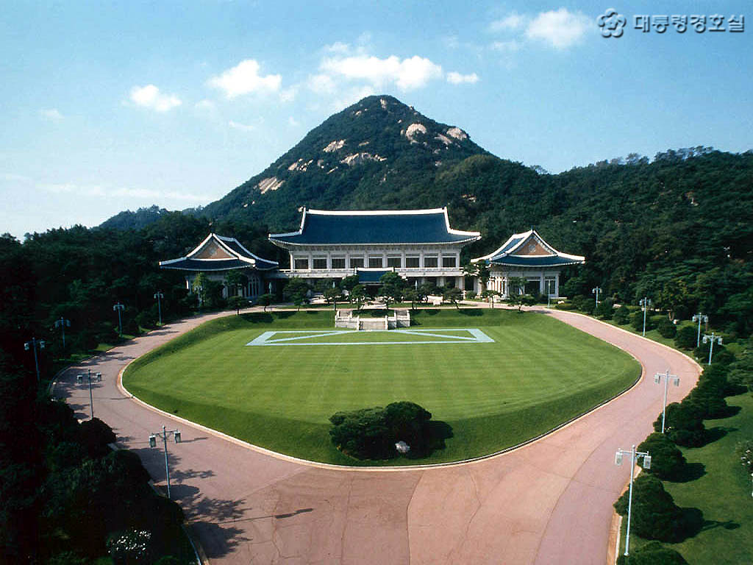
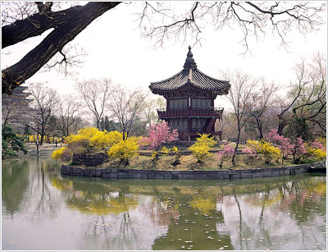
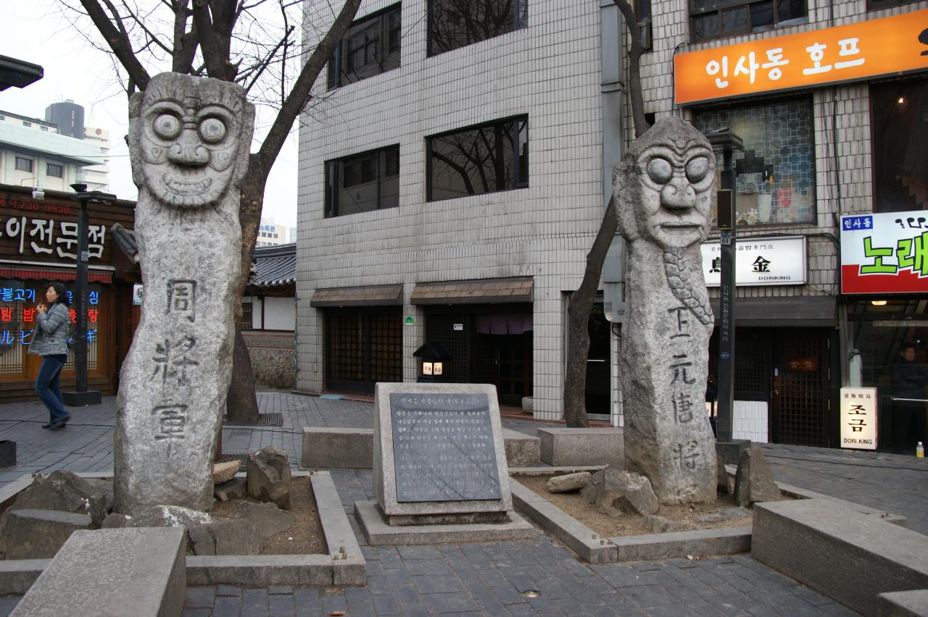
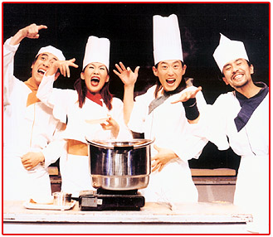
早餐後，專車前往韓國總統官邸【青瓦台】及建於１３９５年之朝鮮王宮【景福宮】有五百餘年歷史，堂皇富麗宮內有文武百官朝政廷之「勤政殿」、舉行國宴之「慶會樓」、發明韓國文字之「千秋殿」、還有國王的寢宮「康寧殿」等宮院，那份寧謐之美，令人心曠神怡（如遇每週二休息，則以其它宮代替）。午餐後我們將前往冬季戀歌拍攝地。晚餐後，前往五臺山飯店入住。【人蔘專賣店】參觀選購享譽全球的養生美容聖品－高麗人蔘，元氣旺盛的神秘名藥的高麗人蔘，其保健醫療效能居世界之冠。【仁寺洞】在仁寺洞可以買到古代美術品、各種現代美術品、韓服、陶瓷器、各種工藝品和其他旅遊紀念品，其中以古代美術品、現代美術品居多。逛仁寺洞的另一個樂趣就是小巷裡的韓國傳統飲食店和傳統茶館。傳統飲食店和茶館保留了韓國特色的風格和情調，深受韓國人及外國人喜愛。【COOKIN’NANTA亂打秀】～是將韓國的傳統打擊樂與西洋表演劇相結合，以體態漢鼓點表達寓意，開創了韓國Non-Verbal Performance(啞劇)的先打，亂打從整體上是以四物表演韻律為基礎，以原始的爆炸力和速度感為重點，構成的打擊樂作品，鮮明的主題和劇情受到男女老少們的喜愛，精湛的舞藝，高超的廚藝如何融會貫通成為一種表演藝術，四男一女的廚師組成的團體就是NANTA，以廚房為場景，用鍋、碗、瓢、盆、碟子、菜刀為樂器，加上一流的燈光音響，配合著緊湊的劇情，沒有對白只有節奏及打擊聲這就是亂打秀。
早餐： 享受飯店精緻早點 中餐：香菇火鍋+季節小菜 晚餐：碳烤豬肋排+季節小菜 住宿:首爾市區四星級(或以上)旅館
第五天 南山韓屋村－韓國文化體營－免稅雜貨店－神秘38度線─仁川Incheon/台北Taipei
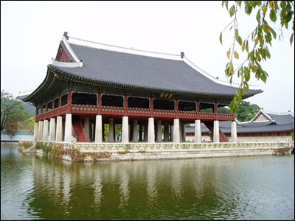
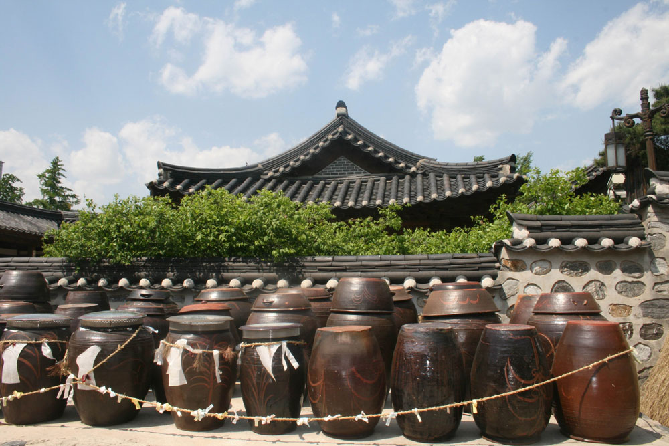
【南山韓屋村】～上至達官貴族高貴典雅的豪門大院，下至市井小民的房舍，在此您可回溯到朝鮮時代舊有的風貌及當年韓國人的生活文化狀況，之後帶您【ＫＩＭＣＨＩ韓國文化體驗營】自制泡菜體驗＋韓服寫真，首先在專人解說泡菜的功效及指導下，教您親身製作韓國傳統美食泡菜，不僅可了解到泡菜的醃製法，而且每人分配到的４００公克白菜，一步一步的跟著老師來做出屬於自己獨一無二的泡菜，完成之後可以真空包裝讓您帶回家喔！之後可隨意穿著喜歡的傳統韓服在古色古香優美的場景下拍照留念，接著特別讓您在充滿韓國傳統文化的氣氛下，喝上一杯人蔘飲料，配上宮廷糕點，充分的顯現出韓國傳統文化的精隨。【免稅雜貨店】您可選購精美的禮品與韓國土產，如泡菜、海苔、柚子茶、韓國辣椒粉．．等應有盡有。【臨津閣和自由橋】館內陳列著北韓方面的資料和畫報，以及韓國戰爭時曾投入使用的坦克和飛機等文物，站在屋頂可以看到自由橋和臨津江以及北韓領土。而位於臨津閣廣場前望拜壇後面的自由橋是1953年韓國戰爭停戰協議簽署後鋪設的83米長的橋樑，當時12000多名戰俘從這座橋回到了祖國的懷抱，〝自由橋〞之名也由此得來，最後將前往仁川機場，搭乘豪華客機返台，結束這次愉快的韓國之旅。
1.本行程購物站為兩站：人蔘專賣店及土產店。
2.韓國團體會有隨團服務的照相小弟（小妹），以販售照片及服務為主，半工半讀，韓國公社公定價格為一張5,000韓幣，可視本身需求自由選購。
3.韓國當地無行李服務員.各位旅客需自提行李。
早餐：享受飯店精緻早點 中餐：安東悶雞+季節小菜 晚餐：機上簡餐 住宿：甜蜜的家
日期 | 星期 | 航空公司 | 班機 | 起飛機場 | 起飛時間 | 抵達機場 | 抵達時間
12/12 | 六 | 大韓航空 | KE692 | 桃園國際機場 | 12:10 | 仁川國際機場 | 15:35
12/16 | 三 | 大韓航空 | KE693 | 仁川國際機場 | 16:10 | 桃園國際機場 | 17:50
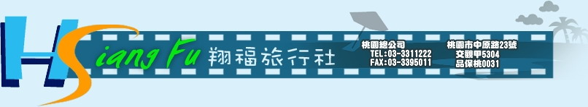
出發日期:98年12月12日報名截止日期:98年11月10日心動不如馬上行動 名額有限.趕快報名喔!

